Билет №2
ПМ 03 «ВЫПОЛНЕНИЕ РАБОТ ПО ОДНОЙ ИЛИ НЕСКОЛЬКИМ ПРОФЕССИЯМ РАБОЧИХ, СЛУЖАЩИХ»
Группа 31-БД, специальность 38.02.07 Банковское дело

Задания на экзамен |  | Предоставить следующее выполненное задание
- Дать краткую характеристику банку, его рейтинг деятельности среди других ведущих банков |  | не более 4 -х слайдов в презентации
Блок 1 «КОНТРОЛЕР БАНКА»

- Модельная ситуация блок 1:  Вы сотрудник банка, к вам обратился клиент (Клиент см. рис.1):  Директор "АЧИТСКОГО РАЙОННОГО ДОМА КУЛЬТУРЫ" с просьбой, проинформировать об возможности заключения зарплатного проекта в банке, и выпуске банковских карт для сотрудников. А так же о льготах, которые могут быть предоставлены физически лицам- участникам зарплатного проекта и юридическому лицу.  Штат организации – 10 человек, зарплата 20 тыс. руб.  Руководство - 2 человека:  директор – заплата 40 тыс. руб.,  главный бухгалтер - зарплата 30 тыс. руб. |  | Выполнить задание:  1. Проконсультировать клиента – представителя юридического лица – по вопросу открытия зарплатного договора: по условиям открытия и ведения счета, документам, необходимым для заключения такого договора.  2. Выбрать виды банковских пластиковых карт для сотрудников, объясните отличия карт и тарифы по операциям по картам.  3. Раскрыть схему работы и сроки по зачислению заработной платы на счета пластиковых карт сотрудников, с описанием документов на каждом этапе от открытия счета карты до выдачи пластиковой карты физическому лицу.  4. Раскрыть особенности заполнения и виды электронных документов, необходимых для зачисления зарплат физических лиц.  5. Отразить в учете операций зачисления средств на счета пластиковых карт физических лиц.
Блок 2 «СПЕЦИАЛИСТ ПО ПОТРЕБИТЕЛЬСКОМУ КРЕДИТОВАНИЮ»

- Модельная ситуация блок 2:  Вы сотрудник банка, к вам обратился клиент:  Потребительский кредит на сумму 150000 рублей, на личные нужды.  Место работы клиента: "АЧИТСКИЙ РАЙОННЫЙ ДОМ КУЛЬТУРЫ" 623230, Свердловская область, Ачитский район, поселок городского типа Ачит, улица Ленина, дом 3, преподаватель дополнительного образования, среднемесячный доход за вычетом налога на доходы физических лиц - 28000 рублей.  Не является клиентом банка;  Есть обязательства по кредиту Хоум Кредит Банк ежемесячный платеж составляет 1400 рублей, остаток по кредиту 5200 рублей.  Семейное положение: Женат, имеет одного ребенка 18 лет |  | Выполнить задание:  - Проверка документов клиента (Клиент см. рис.1);  - Консультация клиента;  - Подбор банковского продукта;  - Расчет платежеспособности заемщика. Определение максимальной суммы кредита. Расчет суммы, которую клиент выплатит банку за весь срок кредита;  5. Кросс-продажа. Проведите консультацию клиента по предложению банковского продукта на выбор:  а) Кредитная карта.  б) Добровольное страхование.  6. Оформить кредитный договор;  7.Составить график платежей;  8.Создать резерв на возможные потери по ссуде;  9.Выполнить бухгалтерские записи:  а) по выдаче кредита  б) РВПС  в) по начислению %, согласно графика платежей  г) плановое погашение основного долга и процентов;  10. Клиент несвоевременно оплатил основной долг и проценты по кредиту, рассчитайте суммы если это 4 платеж, срок просроченного платежа 11 дней.  Какую работу проводит банк с клиентом  11. Сформировать кредитное досье заемщика.
Недостающие реквизиты оформить самостоятельно!
Рисунок №1. Паспорт клиента | 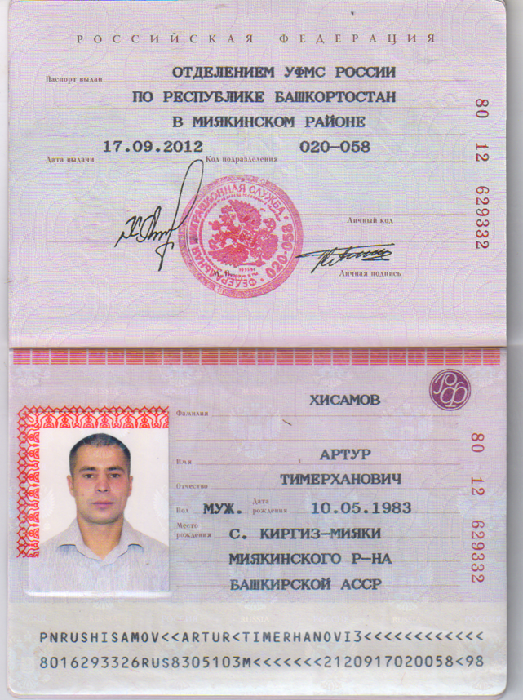

Преподаватель ___________ И.В. Михайлова
Преподаватель ___________О.В. Шарова
03.04.2021 г.

